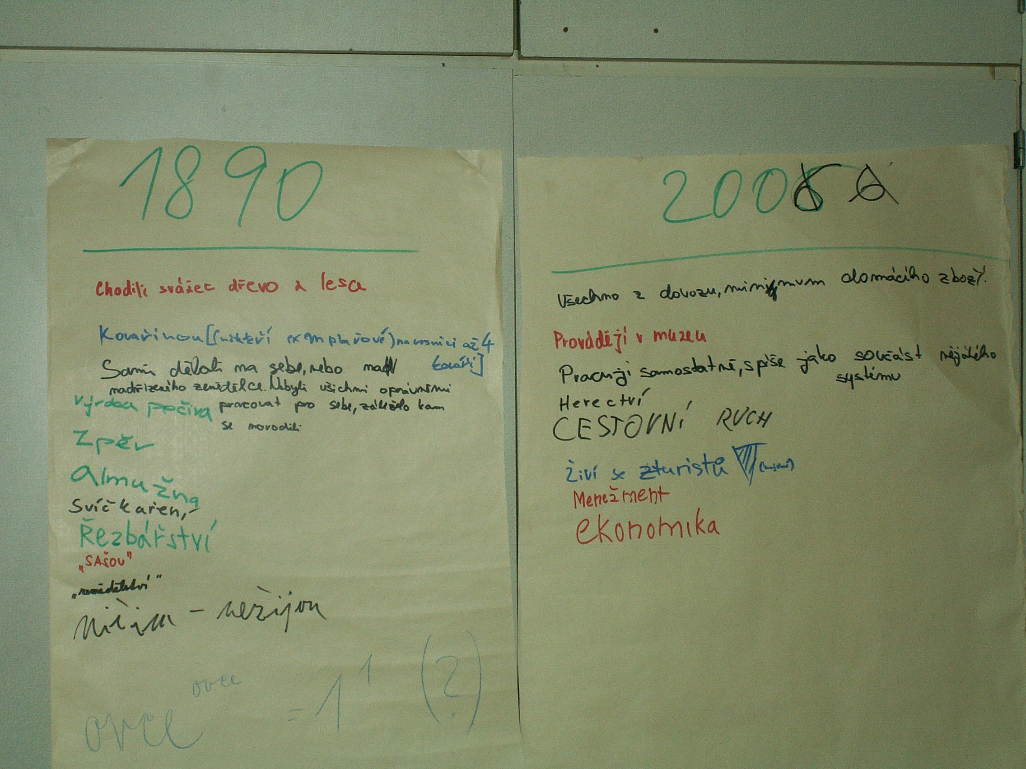

Reflexe – život tehdy a dnes

